***Театрализованное представление:***

***Ярмарка-сказка «Муха-Цокотуха».***

*Зал оформлен, как выставка народно-прикладного творчества, столы для работы мастеровых.*

*Вбегает Петрушка*

**Петрушка**: Как у наших, у ворот

Собирается народ.

Все со скрипочками,

Да с балалаечками.

Ай да Петрушка! – ноги дубовые,

Кудри шелковые.

Сам ходит, сам бродит, кричит,

Смеется, редко дерется.

Собирайся народ, представленье идет

А Петрушка-веселушка, всех на ярмарку зовет!

*Входит ведущая, за ней дети-мастеровые, проходят по залу, рассматривают выставку, садятся за столы.*

**Ведущая**: Ярмарка веселая, двери открывает

И свои товары всем нам предлагает:

Алых ягод роспись – доски городецкие

Сувениры разные и игрушки детские

И большим и детям интересно тут

Режут корешки здесь, макраме плетут.

Все умеют делать наша детвора

Трудятся тут славно наши мастера.

**Петрушка**: А народ то собирается,

Да гулянье начинается!

*Звучит музыка «Коробейники» - входят бродячие артисты.*

**Петрушка:** А это кто?

Да бродячие артисты!

**Артисты**: Мы пришли к вам в гости! На вас посмотреть, да себя показать!

**Петрушка**: И закружилась веселая карусель (*выставляется карусель, дети поют песню «Карусель» и катаются).*

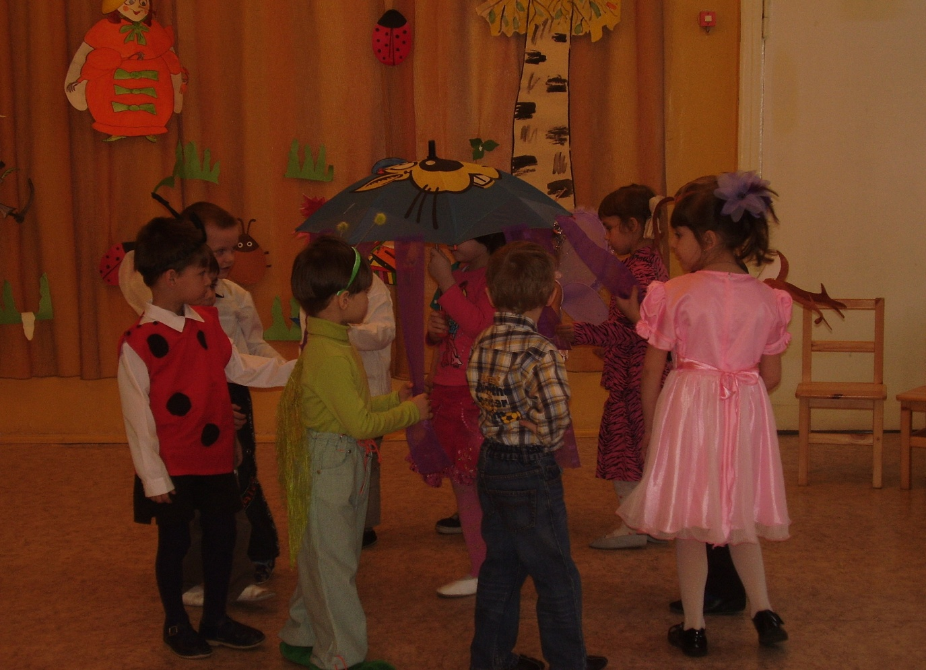

**Петрушка**: Карусель вращается, сказка начинается! (*артисты уходят за ширму).*

Начинаем! Начинаем! Наше представленье!

**Ведущий:** «Муха-муха-Цокотуха!

Позолоченное брюхо

Муха по полю пошла,

Муха денежку нашла.

Пошла муха на базар

И купила самовар!

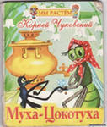

**Муха:** Самоварчик, самовар!

Заблести, закипи

Всех букашек-таракашек

Сладким чаем напои.

Приходите тараканы

Я вас чаем угощу!

*(Тараканы выбегают, обегают стол, пляшут, садятся около самовара под музыку).*

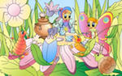

**Ведущий:** Тараканы прибегали

Все стаканы выпивали

*(Под музыку выбегают божьи коровки с жуком, падают на пол и болтают руками и ногами. Муха качает головой, помогает им вставать. Вскакивают и бегут к столу).*

**Ведущий**: А букашки по три чашки

С молоком и крендельком.

Нынче Муха-Цокотуха именинница!

Приходили к мухе блошки

Приносили ей сапожки.

*(Блошки двигаются подскоками, в поднятой правой руке сапожки).*

**Блошки:** А сапожки не простые –

В них застежки золотые!

*(Муха любуется сапожками и танцует).*

**Ведущий**: А кузнечик, а кузнечик,

Ну совсем как человечек

Скок, скок, поскок!

*(Кузнечик скачет подскоками, в руках у него скрипка и имитирует игру).*

**Ведущий:** Приходила к мухе, Бабушка-пчела.

Мухе-Цокотухе меду принесла.

*(Пчела под вальс с банкой меда входит, двигается быстро вертясь. Подает мед мухе).*

**Пчела:** Ж-Ж-Ж Кушайте пожалуйста.

Кушайте пожалуйста.

*(Под вальс вбегает бабочка, танец бабочки).*

**Муха**: Бабочка-красавица

Кушайте варенье!

Или вам не нравится наше угощенье?



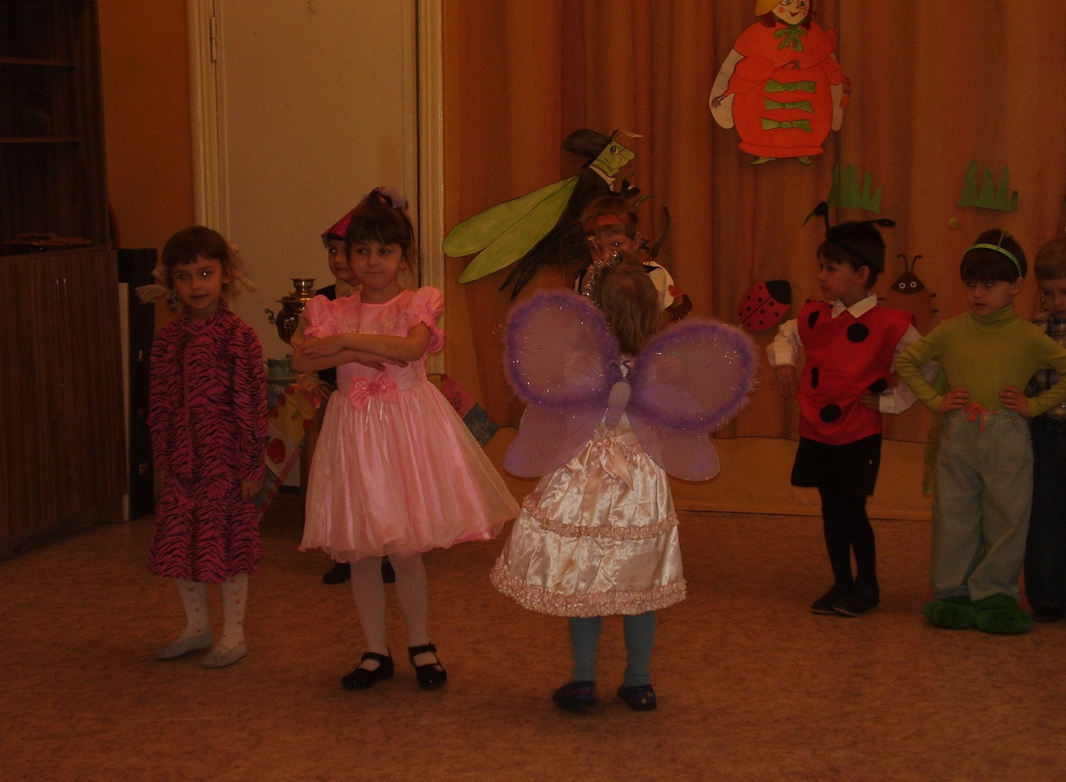

**Бабочка:** Мушка-именинница!

Спасибо за варенье, спасибо за печенье.

**Муха:** (*обращается к зрителям)*

Вот уселись все в кружок

И запели кто как мог!

*(Все гости и Муха поют хором, Муха дирижирует).*

*Песня «Как у наших у ворот»*

*Танец «Вару-вару»*

*В конце танца, крадучись на четвереньках подползает Паук, он хватает Муху и тащит ее.*

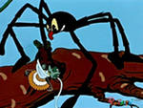

Ведущий: Вдруг какой-то старичок-Паучок

Нашу муху в уголок поволок.

Хочет бедную убить. Цокотуху погубить.

*Все вскакивают с места и хором восклицают «Ай, ай, ай, Паук, паук!» Прячутся под стол у своих мест. Муха вырывается от паука и убегает. Паук гонится за ней (под музыку).*

Муха: Дорогие гости, помогите!

Паука злодея зарубите!

И кормила я вас, и поила я вас,

Не покиньте меня в мой последний час!

*Паук держит Муху.*

Ведущий: Но жуки-червяки испугались,

По углам, по щелям разбежались.

Не желают воевать! И никто даже

С места не сдвинется

Пропадай, погибай Именинница.

Вдруг откуда-то летит маленький Комарик

И в руках его горит, маленький фонарик.

*Паук прячется за Муху. Комарик вбегает с саблей и фонариком.*

Комарик: Где убийца? Где злодей?

Не боюсь его когтей!

Ведущий: Подлетает к Пауку, саблю вынимает

И ему на всем скаку голову срубает.

*Все гости осторожно выстраиваются парами за Мухой и Комариком. Комар берет Муху за руку и ведет на середину зала.*

Ведущий: Муху за руку берет

И к окошечку ведет.

*Комар встает на одно колено.*

Комар: Я злодея зарубил, я тебя освободил.

И теперь душа-девица, на тебе хочу жениться!

Муха: Ты комарик молодой.

Ты комарик молодой.

Буду я твоей женой

Верной и счастливой (подает руку).

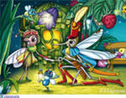

Все *гости поднимают правую руку вверх.*

«Слава, слава! Комару-победителю!» *Все выстраиваются в шеренгу, приближаются к зрителям топающим шагом.*

Сапоги скрипят, каблуки стучат.

Будет, будет мошкара, веселиться до утра.

Нынче Муха-Цокотуха именинница!

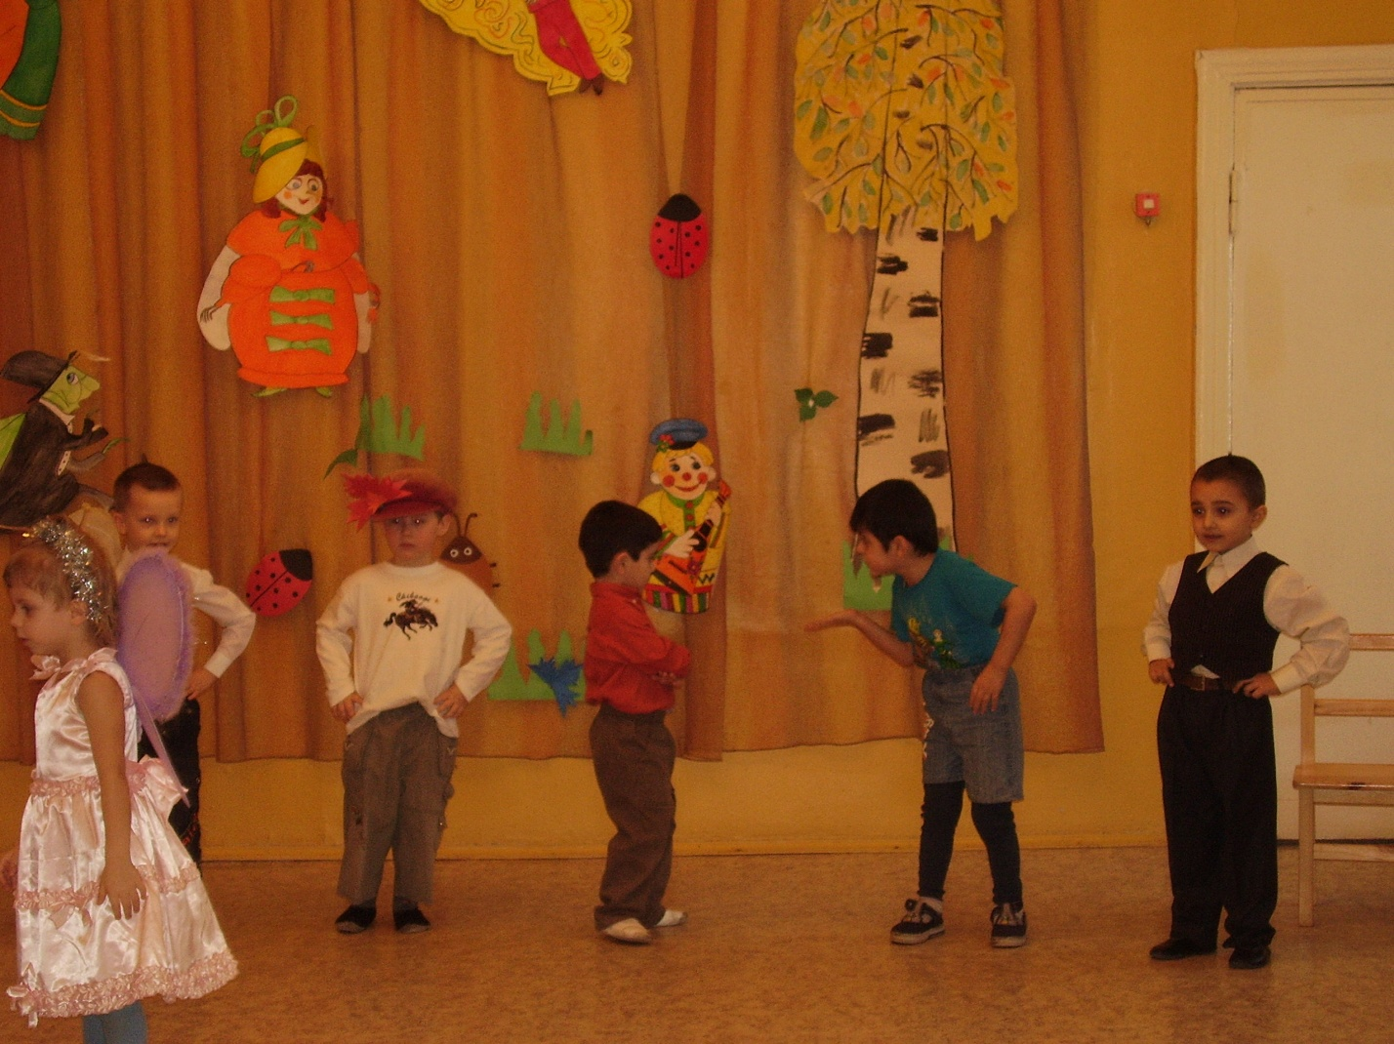

Ведущий: На праздник веселый, на ярмарку нашу

Я приглашаю гостей и друзей.

Чем богаты, тем и рады,

Что хотим, кому хотим

Мы охотно продадим.

*Сейчас мы посмотрим, что приготовили наши мастера. А гости пусть готовят денежки.*

*Выходят коробейники с лотками. Зазывая продают поделки.*

Коробейник: У меня товар хорош

Не жалейте своих грош!

На товар налегай, побыстрее, не зевай!

Пятак вынимай, на товар налегай

Кошелек открывай, что желаешь выбирай.

Ведущий: Вот и кончилось веселье

Завершилось представленье.

Провожает всех домой

Наш оркестр шумовой.

